臺北醫學大學今日北醫-TMU Today: 本校牙體技術學系沈永康主任榮獲國際系統暨機電研討會大會最佳論文獎#more
本校牙體技術學系沈永康主任榮獲國際系統暨機電研討會大會最佳論文獎
本校牙體技術學系沈永康副教授兼系主任參加2010年9月6日至9日由新加坡舉辦「第三屆國際系統暨機電研討會」（IFSM），擔任研討會大會論文邀請演講（通訊作者），因論文內容優異，榮獲分組最佳論文獎。
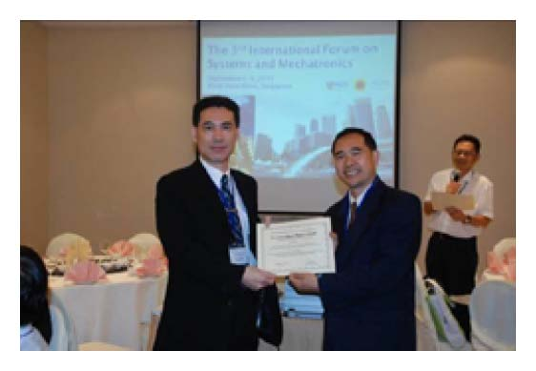國際系統暨機電研討會（IFSM）從2006年開始，迄今為第三屆，活動共分為七大主題：電子機械學傳感器/裝置/系統整合、智慧型機器人、機電製造、神經工程系統、能
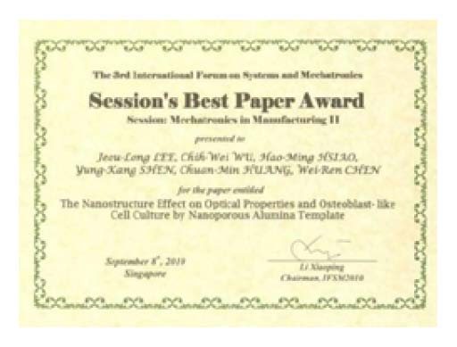
源系統、機電系統設計、機電建模計算系統。沈永康主任演講的主題為：「The Nanostructure Effect on Optical Propreties and Osteoblast-like Cell Culture by Nanoporous Alumina Template」。【圖：左為沈永康主任（左）接受大會主席李小平教授頒獎，右為得獎證書】
此次還受邀主辦第四屆的國際系統暨機電研討會並擔任大會主席，預計將於100年9月20日至23日於本校舉行。期許明年國際系統暨機電研討會能獲得各界的支持與鼓勵。（文/口腔醫學院）【圖：沈永康主任於新加坡國立大學與部分與會者合影】
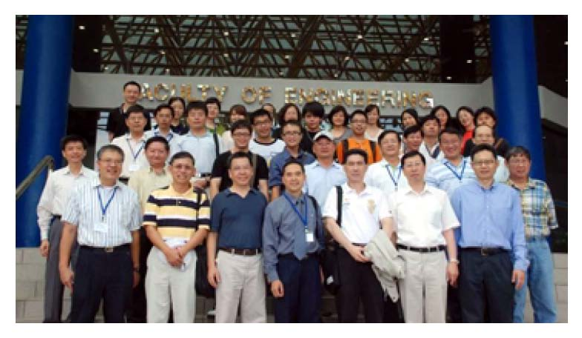
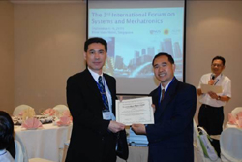
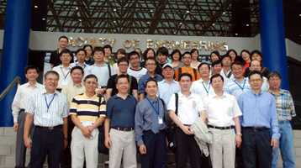
收藏此文：
« 首屆2010澳洲芳療大師Ron Guba講座 | 回到電子報首頁 | 「教育部交通安全教育評鑑」北醫大表現績優，獲甲等、大專組第5名 »
http://blog.tmu.edu.tw/tmubt/009202.html 第 1 頁 / 共 2 [2010/10/26 上午 10:57:13]

臺
北
醫
學
大
學
今
日
北
醫
-TMU Today:
本
校
牙
體
技
術
學
系
沈
永
康
主
任
榮
獲
國
際
系
統
暨
機
電
研
討
會
大
會
最
佳
論
文
獎
#more
http://blog.tmu.edu.tw/tmubt/009202.html 第 2 頁 / 共 2 [2010/10/26 上午 10:57:13]

